植物LEDランプ、 家庭・オフィス用
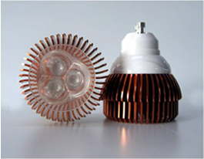

MR16(ハロゲン方式) – 3W
LED植物栽培照明
ベースタイプ: MR16, GU10
使用 LED : 1W x 3, Hi-Power PG LED
消費電力 : 3.4 Watt
入力電圧 : DC 12V
PPFD : 900 µmol m-2s-1（光源下100mm）
55 µmol m-2s-1（光源下500mm）
パルス周期測定: 400 μs, Duty rate 50%
LED波長 : 青色(430nm)、白色(450nm)、赤色(660nm)
波長三種の組み合わせ(BWR, BBW, WWR, RRB, BBR, WWB)
寿命 : Over 50,000 Hr
照明角度 : 45 °
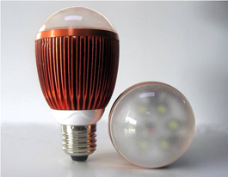

E27(白熱灯の代替) – 7W
LED植物栽培照明
ベースタイプ : E27
使用 LED : 1W x 6, Hi-Power PG LED
消費電力 : 7.8 Watt
入力電圧 : AC100～245V, 50/60Hz
PPFD : 250 µmol m-2s-1（光源下100mm）
パルス周期測定: 400 μs, Duty rate 50%
LED波長 : 430nm～450nm, 630nm,660nm [R, B, RB]
寿命 : Over 50,000 Hr
照明角度 : 60 °, 120 °
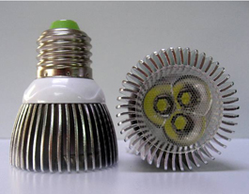

E27(白熱灯の代替) – 3W
LED植物栽培照明
ベースタイプ: E27
使用 LED : 1W x 3, Hi-Power PG LED
消費電力 : 3.4 Watt
入力電圧 : AC100～245V, 50/60Hz
PPFD: 900 µmol m-2s-1（光源下100mm）
55 µmol m-2s-1（光源下500mm）
パルス周期測定 : 400 μs, Duty rate 50%
LED波長 : 青色(430nm)、白色(450nm)、赤色(660nm)
波長三種の組み合わせ(BWR, BBW, WWR, RRB, BBR, WWB)
寿命 : Over 50,000 Hr
照明角度: 45 °
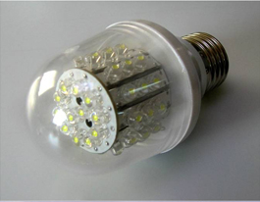

E27(白熱灯の代替) – 3W
LED キノコ栽培照明- LED grow light
ベースタイプ : E27
使用 LED : 0.067W x 45, Power PG LED
消費電力 : 3 Watt
入力電圧 : AC100～245V, 50/60Hz
LED波長 : キノコの成長に必要な波長
寿命 : Over 35,000 Hr
照明角度 : 170
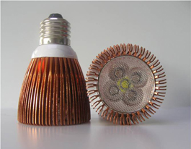

E27(ハロゲン方式)) – 6W
LED植物栽培照明
ベースタイプ: E27
使用 LED : 1W x 5, Hi-Power PG LED
消費電力 : 6.2 Watt
入力電圧 : AC100～245V, 50/60Hz
PPFD : 1,200 µmol m-2s-1（光源下100mm）
パルス周期測定 : 400 μs, Duty rate 50%
LED波長 : 青色(430nm)、白色(450nm)、赤色(660nm)
波長三種の組み合わせ(BBWRR, BBWWW, WWWRR, RRRBB, BBBRR…)
寿命 : Over 50,000 Hr
照明角度 : 45 °
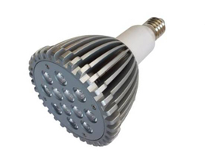

E27(ハロゲン方式)) – 15W
LED植物栽培照明
ベースタイプ : E27
使用 LED : 1W x 12, Hi-Power PG LED
消費電力 : 15 Watt
入力電圧 : AC100～245V, 50/60Hz
PPFD : 1,800 µmol m-2s-1（光源下100mm）
300 µmol m-2s-1（光源下500mm）
85 µmol m-2s-1（光源下1,000mm）
パルス周期測定: 400 μs, Duty rate 50%
LED波長 : 青色(430nm)、白色(450nm)、赤色(660nm)
波長三種を組み合わせて構成
寿命 : Over 50,000 Hr
照明角度 : 30 °

